QUESTÃO
A figura a seguir representa a planta de uma casa.

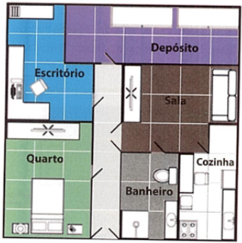

Sabendo-se que cada quadradinho tem a mesma medida, é correto afirmar que a área do quarto equivale à:

(A) área da sala.
(B) soma das áreas do escritório e do banheiro.
(C) soma das áreas do banheiro e da cozinha.
(D) área do depósito.

GABARITO: D

